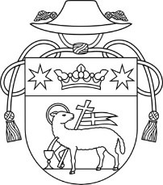
Római Katolikus Egyház , Jókai Egyházközség
- 925 23 Jóka , Templom utca 693/14,
0908 057 008 Email: farajelka@gmail.com

Szentmisék rendje és plébániai hirdetések
Szeptember 25 – október 2.

Vasárnap | 8.00 | Magyar nyelvű szentmise
 | 9.30 | Szlovák nyelvű szentmise
 | 11.00 | Magyar nyelvű szentmise
Kedd, szerda,  csütörtök, péntek | 17.30 | Rózsafüzér ájtatosság, gyóntatás
 | 18.00 | Szentmise

Minden hónap első csütörtökjén: 16.00-tól csendes szentségimádás
Péntek: zsolozsmás szentmise

HIRDETÉSEK :

• Köszönet mindazoknak, akik a mai vasárnapra kitakarították a templomot. Szorgalmukat és munkájukat a Jóisten jutalmazza meg!

• Szeptember 11-től lehet jelentkezőlapot kérni a következő évi elsőáldozásra. Feltétele: gyermeke 3. osztályos tanuló legyen, látogassa a hittanórákat és meg legyen keresztelve!
Érdeklődni a sekrestyében lehet! Leadási határidő: október 15.

• 2023-as katolikus falinaptárak kaphatóak a sekrestyében, továbbá katolikus kalendárium!

